**Indicação Nº 1165/2022**

**Súmula**: - Solicita providencias do Executivo junto a Secretaria de Infraestrutura e Serviços Urbanos, Sr. Marcos de Oliveira Anjos, e aos cuidados da Superintendência do Regula Ita, para que realize a limpeza e revitalização da Viela localizada entre as Ruas Hermínio José de Oliveira e Campo Limpo, Jardim São Paulo, neste município.

**INDICO** à Mesa, na forma regimental vigente, seja oficiado ao Excelentíssimo Senhor Igor Soares, Prefeito Municipal, para que interceda junto à Secretaria de Infraestrutura e Serviços Urbanos, e aos cuidados da Superintendência do Regula Ita e providencie a limpeza e revitalização da Viela localizada entre as Ruas Hermínio José de Oliveira e Campo Limpo, Jardim São Paulo neste município.

**Justificativa**

**Senhor Presidente;**

**Senhores Vereadores;**

**Senhoras Vereadoras;**

Indico o pedido para que o mesmo seja colocado no cronograma da municipalidade e concretizado assim que possível, pois o local está realmente precisando de uma manutenção urgente. O mato e a sujeira estão tomando conta do entorno e os pedestres estão com dificuldades em realizar a travessia de uma rua para a outra. Sem contar os bichos que estão aparecendo. Peço que esta conceituada secretaria realize a benfeitoria.

Sala das Sessões Bemvindo Moreira Nery, 23 de fevereiro de 2022.

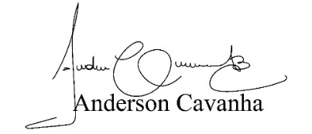

**(Bruxão Cavanha – PL)**

**Vereador**

